DAFTAR PUSTAKA
DPU (Departemen Pekerjaan Umum). 2008. Penyediaan dan Pemanfatan Ruang Terbuka Hijau.
Effendi Pasandara dan Donald C. Tylor. 2007. Irigasi Kelembagaan Dan Ekonomi Penerbit PT. Gramedia Jakarta.
E.N. Teguh Haris Santoso, Wilisb,G.R. 2019. Redain Bendung D.I Raja Bawah Menggunakan Metode Bendung Tyrol.
Fauziyah,D.E. 2013. Pengembangan Dan Pengelolaan Irigasi.
Hadiana,D., Ismaya,T., Sulaksana,J. 2016. Pengembangan dan Pengelolaan Jaringan Irigasi Untuk Meningkatkan Hasil Produksi dan Pendapatan Usaha Tani Padi Sawah.
Hansen, V.G et all. 1990. Dasar dan Praktek Irigasi.
Hariyanto. 2018. Analisis Penerapan Sistem Irigasi Untuk Peningkatan Hasil Pertanian di Kecamatan Cepu Kabupaten Blora.
Kementrian Pekerjaan Umum Direktorat Jenderal I Sumberdaya Air Direktorat Irigasi dan Rawa Tentang Standar Perencanaan Irigasi KP-01 halaman 2.2013
Kementrian Pekerjaan Umum Direktorat Jenderal I Sumberdaya Air Direktorat Irigasi dan Rawa Tentang Standar Perencanaan Irigasi KP-02 halaman 2.2013.
Mock, F.J. 1973. Metode-metode Hidrologi. Gramedia. Jakarta.
Norken,I.N., Purnama,I.M.B., Yekti,M.I. 2018. Perencanaan Jaringan Irigasi Tanah Desa Penyaringan Kecamatan Mendoyo Kabupaten Jembrana.
Peraturan Meneteri PU No 30 Tahun 2007 Tentang “Pedoman Pengembangan dan Pengelolaan Sistem Irigasi Partisipatif”.
Permen PUPR Nomor 12/PRT/M/2015 Tentang Eksploitasi dan Pemeliharaan Jaringan Irigasi.Peraturan Pemerintah No 20 Tahun 2006 Tentang Irigasi.
Priyonugroho,A. 2014. Analisis Kebutuhan Air Irigasi (Studi Kasus) Pada Daerah Sungai Air Keban Daerah Kabupaten Empat Lawang.
Purwanto dan Ikhsan, Jazaul. 2006. Analisis Kebutuhan Air Irigasi Pada Daerah Irigasi Bendung Mrican. Jurnal Ilmiah Semesta Teknika. Jurusan Teknik Sipil, Universitas Muhammaddiyah Yogyakarta. Vol. 9, No. 1, 206:83 – 93.
Ronaldi,I. 2016. Partisipasi Masyarakat Dalam Program Pengembangan dan Pengelolaan Jaringan Irigasi di Daerah Irigasi Way Umpu Kabupaten Way Kanan.
Sari,A.K. 2019. Analisis Kebutuhan Air Irigasi Untuk Lahan Persawahan Dusun To’Pongo Desa Awo Gading Kecamatan Lamasi.
Sari,K., Sulaeman,B. 2020. Anaslisis Kebutuhan Air Irigasi Pada Jaringan Sekunder di Kota Palopo.
Sidharta, SK. 1997. “ Irigasi dan Bangunan Air “ Gunadarma, Jakarta.
Sosrodarsono., Suyono., dan Takeda., Kensaku. 2003. ”Hidrologi untuk Pengairan” Pradna Paramita, Jakarta.
Sri Baroroh A.Y. 2009. ”Pengembangan Model Irigasi Pada Lahan Kering Dengan Program Pencapaian Tujuan (Goal Programming) Jurnal Ilmu-Ilmu Teknik - Sistem , Vol. 6 No.1”.
Wiyono, Agung. 2000. “ Catatan Kuliah Pengembangan Sumber Daya Air, Departemen Teknik Sipil ITB, Bandung “.

LAMPIRAN
Lampiran 1. Nilai k untuk Distribusi Log Pearson III
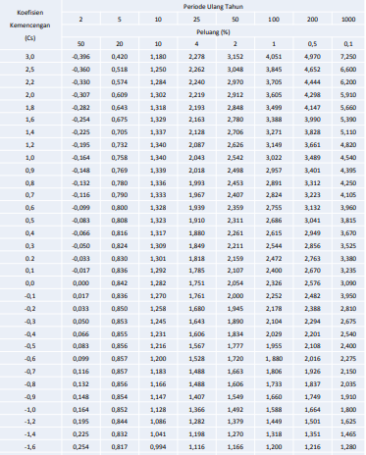

Lampiran 2. Reduced Mean (Yn) untuk metode Gumbel
N | 0 | 1 | 2 | 3 | 4 | 5 | 6 | 7 | 8 | 9
10 | 0,4952 | 0,4996 | 0,5035 | 0,507 | 0,51 | 0,5128 | 0,5157 | 0,5181 | 0,5202 | 0,552
20 | 0,5236 | 0,5252 | 0,5268 | 0,5283 | 0,5296 | 0,5309 | 0,532 | 0,5332 | 0,5343 | 0,5353
30 | 0,5362 | 0,5371 | 0,538 | 0,5388 | 0,5396 | 0,5403 | 0,541 | 0,5418 | 0,5424 | 0,5436
40 | 0,5436 | 0,5442 | 0,5448 | 0,5453 | 0,5458 | 0,5463 | 0,5468 | 0,5473 | 0,5477 | 0,5481
50 | 0,5485 | 0,5489 | 0,5493 | 0,5497 | 0,5501 | 0,5504 | 0,5508 | 0,5511 | 0,5515 | 0,5518
60 | 0,5521 | 0,5524 | 0,5527 | 0,553 | 0,5533 | 0,5535 | 0,5538 | 0,554 | 0,5543 | 0,5545
70 | 0,5548 | 0,555 | 0,5552 | 0,5555 | 0,5557 | 0,5559 | 0,5561 | 0,5563 | 0,5665 | 0,5567
80 | 0,5569 | 0,557 | 0,5572 | 0,5574 | 0,5576 | 0,5578 | 0,558 | 0,5581 | 0,5583 | 0,5585
90 | 0,5586 | 0,5587 | 0,5589 | 0,5591 | 0,5592 | 0,5593 | 0,5595 | 0,5596 | 0,5598 | 0,5599
100 | 0,56 | 0,5602 | 0,5603 | 0,5604 | 0,5656 | 0,5607 | 0,5608 | 0,5609 | 0,561 | 0,5611
Sumber : Suripin,2003
Reduced standard deviation (Sn)
N | 0 | 1 | 2 | 3 | 4 | 5 | 6 | 7 | 8 | 9
10 | 0,9496 | 0,9676 | 0,9883 | 0,9971 | 1,0095 | 10.206 | 1,0316 | 1,0411 | 1,0493 | 1,565
20 | 1,0628 | 1,0696 | 1,0754 | 1,0811 | 1,0864 | 1,0915 | 1,0961 | 1,1004 | 1,1047 | 1,108
30 | 1,1124 | 1,1159 | 1,1193 | 1,1226 | 1,1255 | 1,1285 | 1,1313 | 1,1339 | 1,1363 | 1,1388
40 | 1,1413 | 1,1436 | 1,1458 | 1,148 | 1,1499 | 1,1519 | 1,1538 | 1,1557 | 1,1547 | 1,159
50 | 1,1607 | 1,1623 | 1,1638 | 1,1658 | 1,1667 | 1,1681 | 1,1696 | 1,1708 | 1,1721 | 1,1743
60 | 1,1747 | 1,1759 | 1,177 | 1,1782 | 1,1793 | 1,1803 | 1,1814 | 1,1824 | 1,1834 | 1,1844
70 | 1,1854 | 1,1863 | 1,1873 | 1,1881 | 1,189 | 1,1898 | 1,1906 | 1,1915 | 1,1923 | 1,193
80 | 1,1938 | 1,1945 | 1,1953 | 1,1959 | 1,1967 | 1,1973 | 1,198 | 1,1987 | 1,1994 | 1,2001
90 | 1,2007 | 1,2013 | 1,202 | 1,2026 | 1,2032 | 1,2038 | 1,2044 | 1,2049 | 1,2055 | 1,206
100 | 1,2065 | 1,2069 | 1,2073 | 1,2077 | 1,2081 | 1,2084 | 1,2087 | 1,209 | 1,2093 | 1,2096

Recuded Variate (𝑌_{𝑇𝑟})
Periode Ulang Tr(tahun) | Reduced Variate, Ytr | Periode ulang, Tr (tahun) | Reduced Variete, YTR
2 | 0,3668 | 100 | 4,6012
5 | 1,5004 | 200 | 5,2969
10 | 2,251 | 250 | 5,5206
20 | 2,9709 | 500 | 6,2149
25 | 3,1993 | 1000 | 6,9087
50 | 3,9028 | 5000 | 8,5188
75 | 4,3117 | 10000 | 9,2121

Lampiran 3. Tabel adjusment faktor c
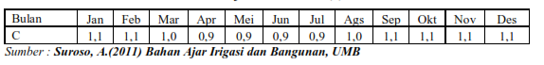
Lampiran 4. Tabel tekanan uap jenuh (ea)
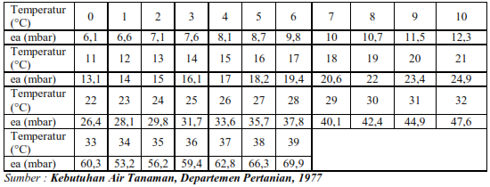
Lampiran 5. Tabel Pengaruh Temperatur f(T)
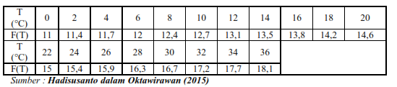
Lampiran 6. Tabel koreksi u
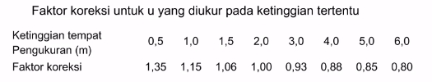

Lampiran 7. Tabel Ra
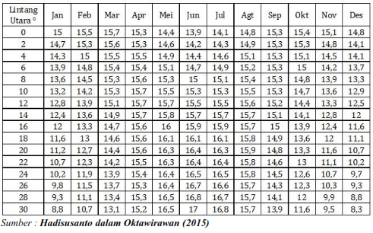
Lampiran 8. Tabel nilai faktor penimbang W
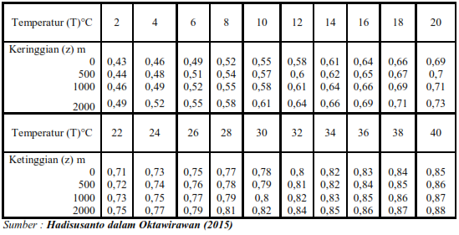

Lampiran 9. Data Klimatologi
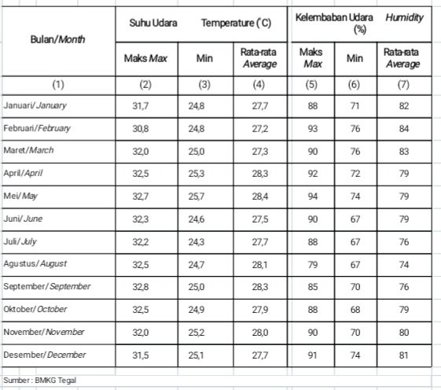

Lampiran 10. Data Curah hujan
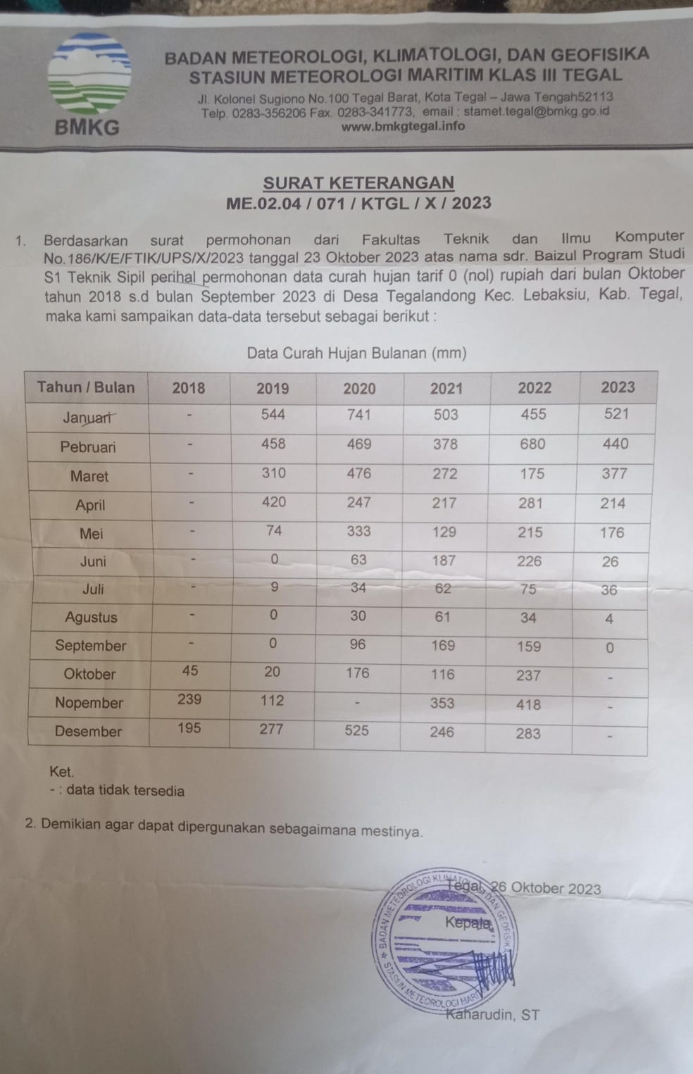
Lampiran 11. Data Luasan Irigasi
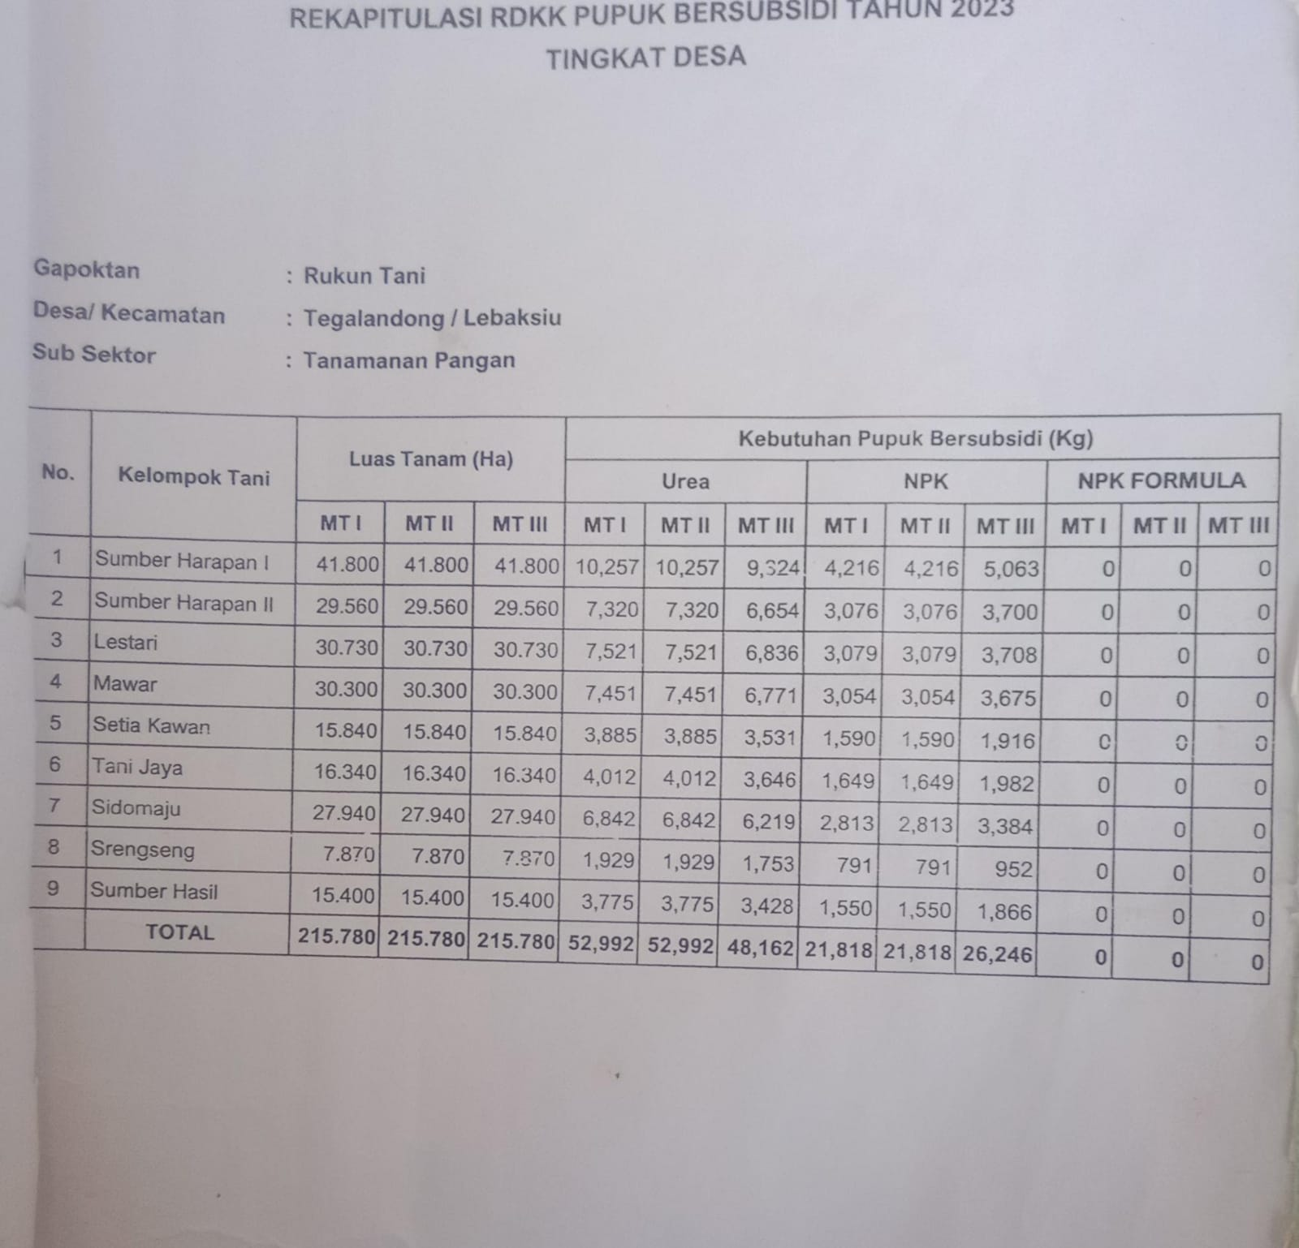

Lampiran 12. Peta Klimatologi
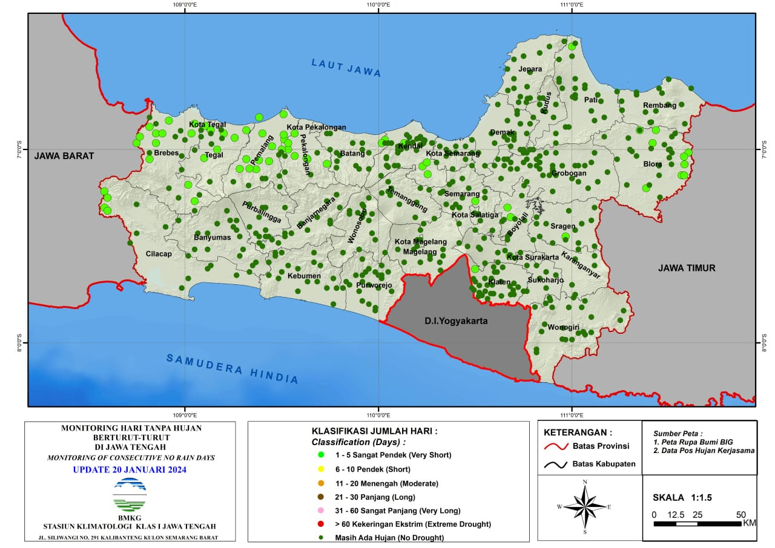

Lampiran 13. Foto Penelitian
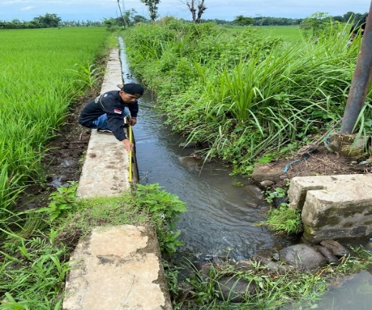  Kondisi Irigasi Gung terdapat rumput yang menghambat aliran air | 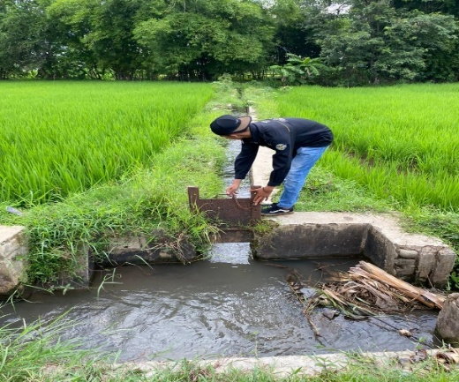  Kondisi Irigasi Gung terdapat sampah daun pohon pisang yang menghambat aliran air
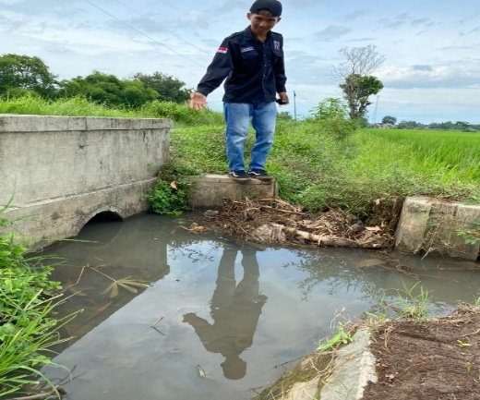  Kondisi Kerusakan Irigasi Gung | 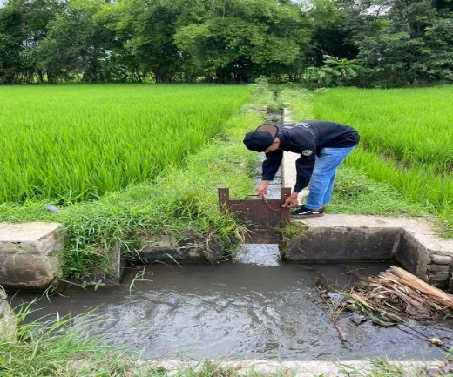  Kondisi aliran air ke sawah terhambat oleh sampah
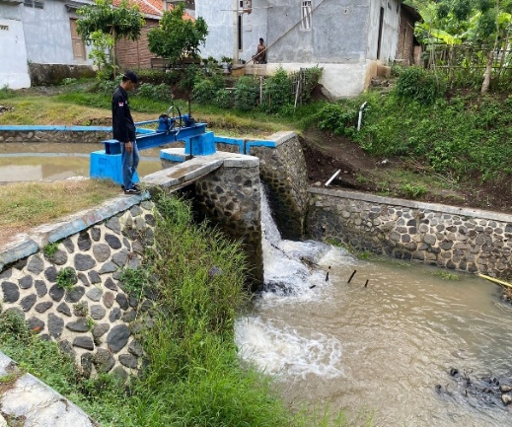  Kondisi Saluran Utama/Saluran Induk lancar | 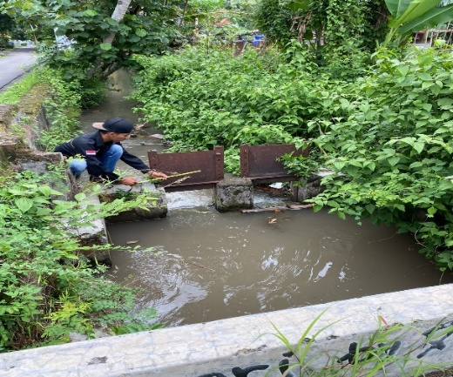  Kondisi adanya tanaman yang menutupi aliran air
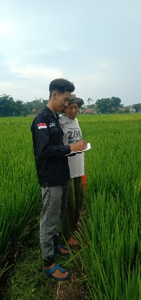  Wawancara dengan petani desa tegalandong | 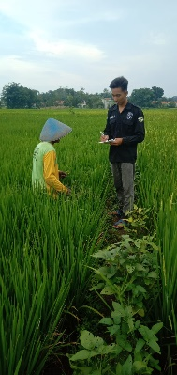  Wawancara dengan petani desa tegalandong

